


POZYSKIWANIE
I ROZLICZANIE DOTACJI
STRATEGIE
I REWITALIZACJE
ZAMÓWIENIA
PUBLICZNE I PPP

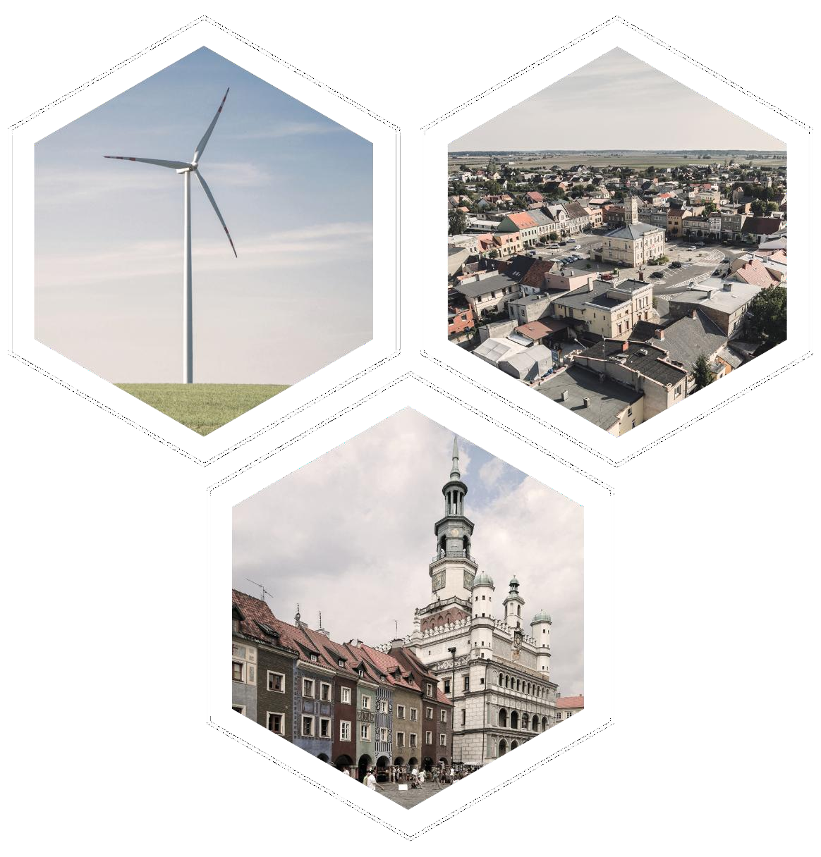
SUKCES ZACZYNA
SIĘ OD ROZMOWY

Strategia Rozwoju Gminy Ryczywół na lata 2025-2035 Warsztat – 6 marca 2025 r.

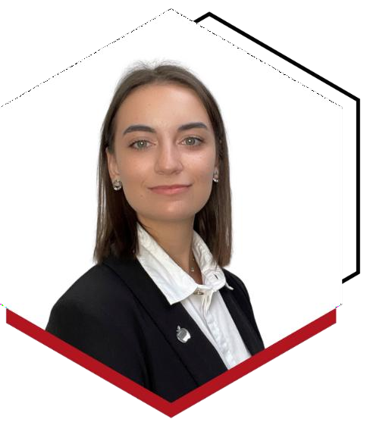
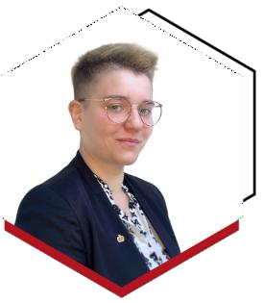

ALICJA MARJAŃSKA
MŁODSZA SPECJALISTKA
DS. STRATEGII I ROZWOJU LOKALNEGO

JOANNA MUCHA
STARSZA SPECJALISTKA
DS. STRATEGII I ROZWOJU LOKALNEGO

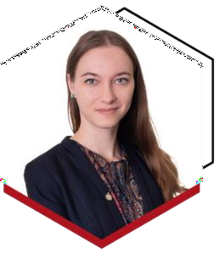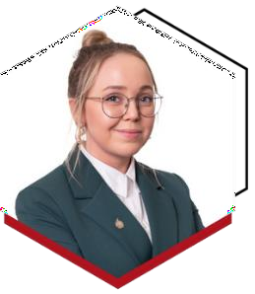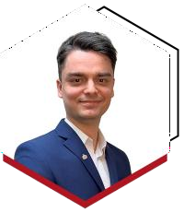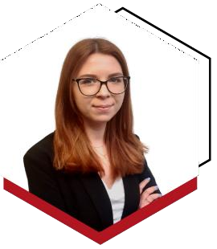

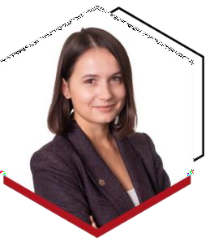
Irma Kuznetsova
Dyrektor Działu Strategii i Rozwoju Lokalnego Strategie, Raporty, Smart City
Iwona Nowacka
Strategie, Raporty, Gminny Program Rewitalizacji, Analizy finansowe,
Gospodarka odpadami

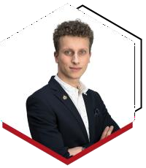
Marcin Najewski
Diagnozy, Strategie

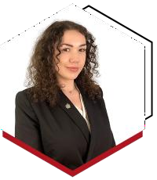
Maja Czyż Strategie gminne i powiatowe,
Strategia rozwiązywania problemów społecznych

Joanna Mucha Gminny Program Rewitalizacji, Strategie
Natalia Szarzyńska
Strategie, Gminny Program Rewitalizacji

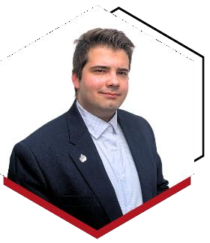
Dominik Heydrych
Diagnozy, Strategie
Bartosz Pluciński
Diagnozy, Strategie

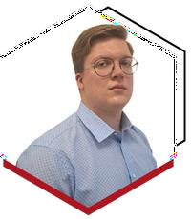
Aleksander Orbach
Diagnozy, Strategie
Nina Jędrusik Gminny program rewitalizacji, Dokumenty środowiskowe,
Analizy transportowe

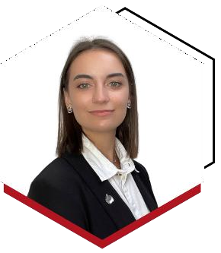
Alicja Marjańska Strategie, Gminny program rewitalizacji

O NAS

Jakub Michałowski – prezes zarządu Krzysztof Kucz – v-ce prezes zarządu Założyciele spółki
Polski samorząd to fundament funkcjonowania kraju, dlatego
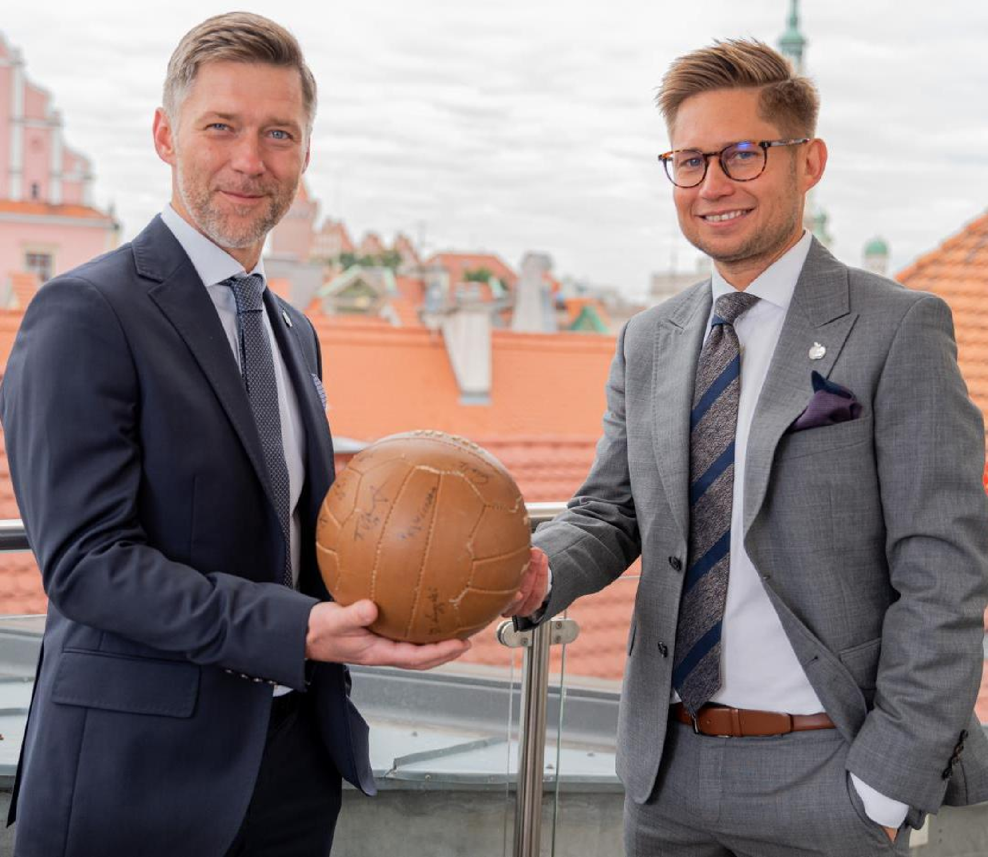
od 20 lat wspieramy go naszą wiedzą i doświadczeniem - współpracujemy z 850 JST na terenie 16 województw - skutecznie przygotowaliśmy 824 projektów pozyskując dla samorządów ponad 620 mln - efektywnie zarządzamy 362 projektami naszych Klientów, a realizowane przez nas działania są stawiane jako wzór dobrych praktyk. Tworzymy samorządowe dokumenty strategiczne współuczestnicząc w budowaniu zrównoważonego rozwoju polskich miast i gmin. Opracowaliśmy już ponad 200 dokumentów dla JST w całym kraju. Zatrudniamy 50 specjalistów, którzy stale podnoszą swoje kwalifikacje – doradzamy i dostarczamy kompleksowe rozwiązania zwiększające skuteczność instytucji publicznych.

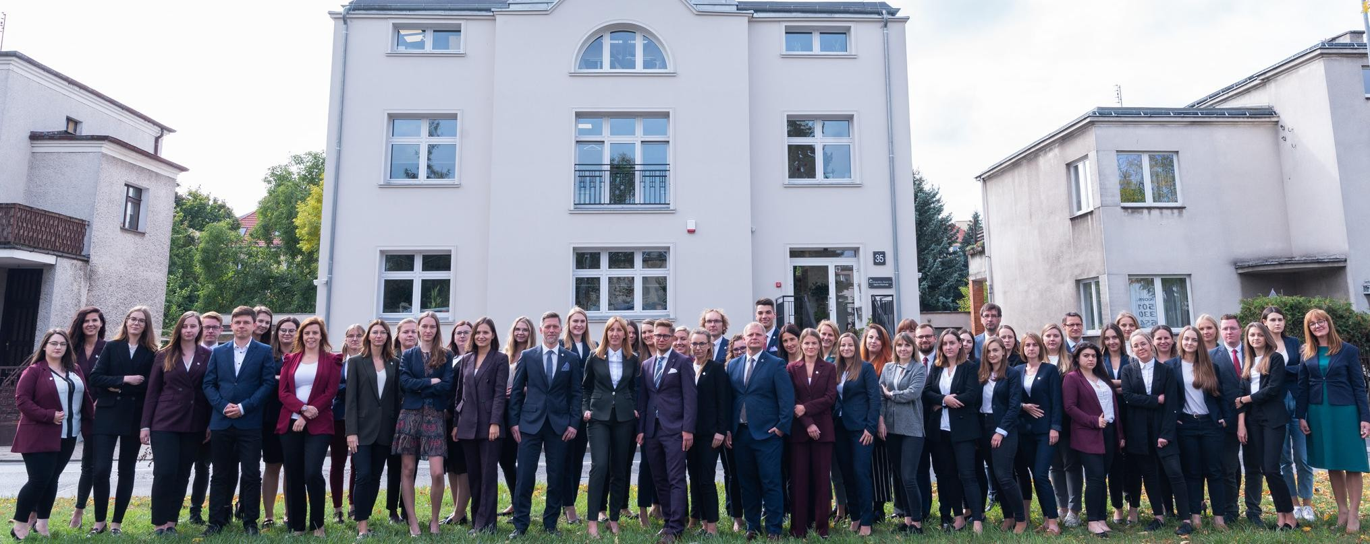
MISJA WANIR
Razem i odpowiedzialnie tworzymy dobre miejsce do życia i pracy

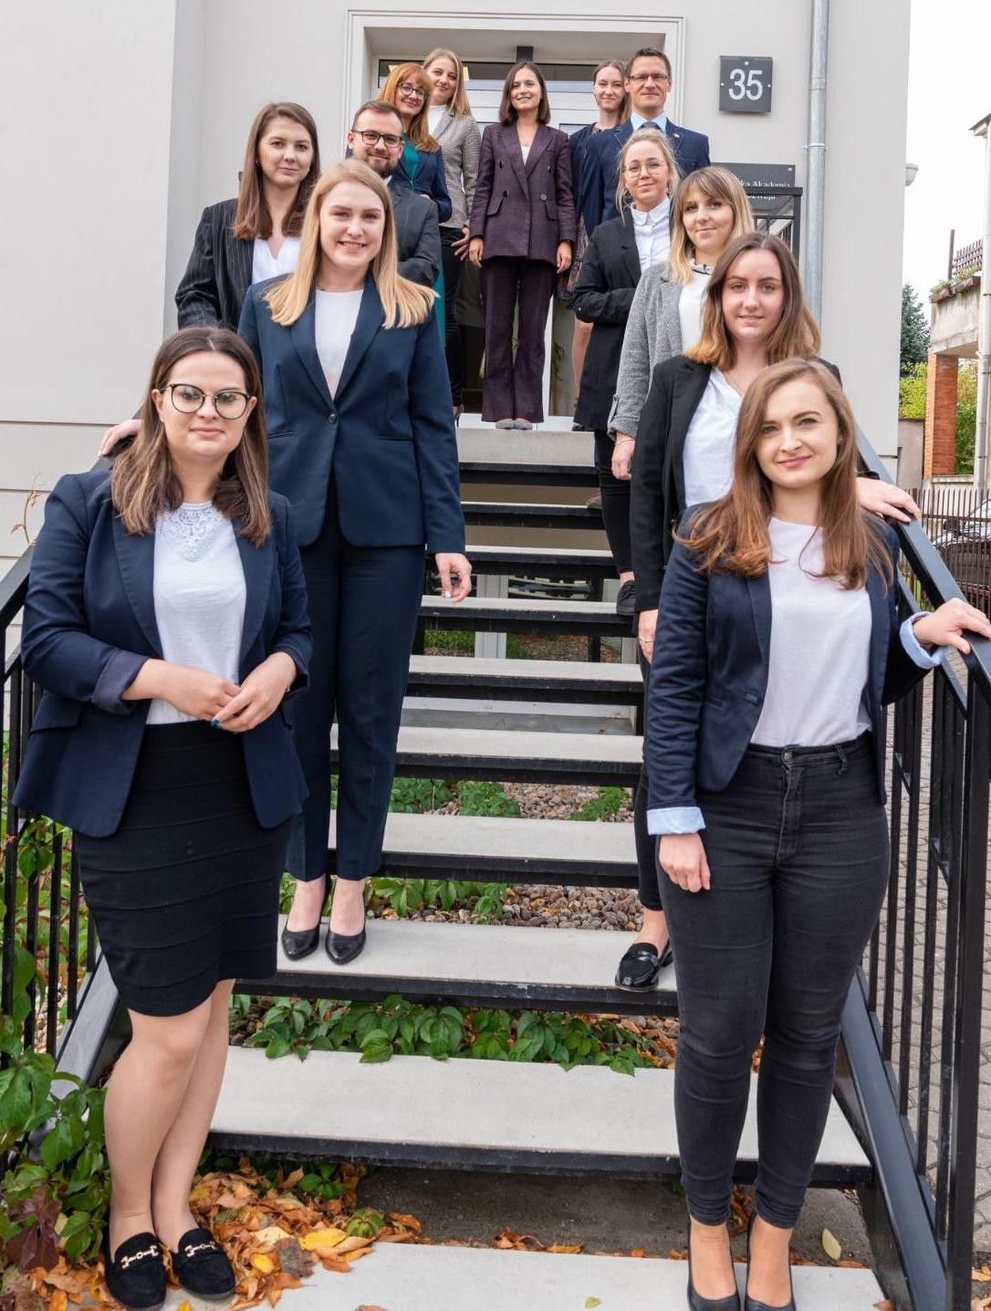

NASZE
WARTOŚCI

WSPÓŁPRACA ZAANGAŻOWANIE
ODPOWIEDZIALNOŚĆ OTWARTOŚĆ
NASTAWIENIE NA KLIENTA
ROZWÓJ I NAUKA

DOKUMENTY STRATEGICZNE

100

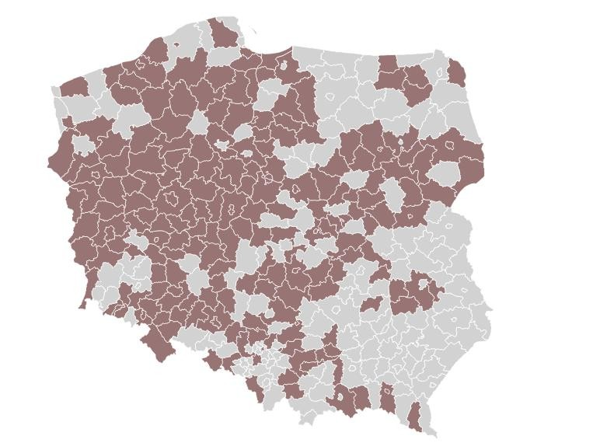
Strategii rozwoju JST

PONAD 220 DOKUMENTÓW
OPRACOWANYCH DLA JST
W CAŁEJ POLSCE!

50
Gminnych programów
rewitalizacji

25
raportów o stanie gminy
20
dokumentów
środowiskowych

30
innych dokumentów (m.in. analizy demograficzne, plany wdrożenia CUS, analiza ISO Smart City)

WSPÓŁPRACA PARTNERSKA

Dzięki wysokiej jakości świadczonych przez WANiR usług
oraz koncentracji działań w obszarze jednostek samorządu terytorialnego, 6 regionalnych stowarzyszeń gmin i powiatów podpisało z nami


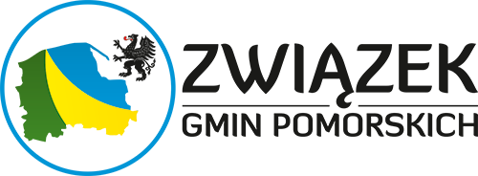
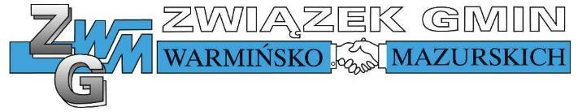
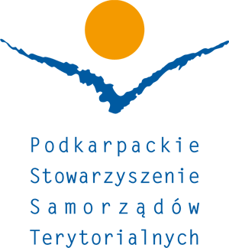
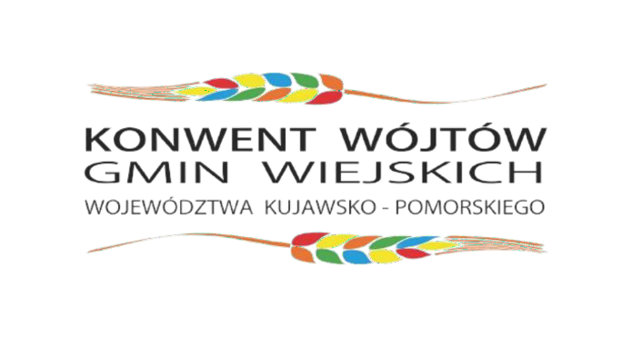
porozumienie o współpracy partnerskiej.





Wprowadzenie

PLAN SPOTKANIA
Poznajmy się!
Wprowadzenie do tematu strategii
Część warsztatowa
- Diagnoza potencjału i obszarów problemowych – analiza mikrootoczenia
- Kierunki działań – na podstawie zdiagnozowanych potencjałów i problemów
- Misja i wizja Gminy Dalsze kroki pracy nad strategią Podsumowanie



CEL SPOTKANIA

Uruchomienie procesu opracowania
Strategii Gminy Ryczywół na lata 2025-2035
Wprowadzenie do Strategii i procedura jej opracowania
Część warsztatowa
- Diagnoza potencjału i obszarów
problemowych – analiza mikrootoczenia
- Opracowanie kierunków działań w oparciu o zdefiniowane potencjały I obszary problemowe
- Wypracowanie misji i wizji Gminy

ETAPY PROJEKTU
















START PROCESU (UCHWAŁA INTENCYJNA)

ANALIZA
POTENCJAŁU

KONSULTACJE
SPOŁECZNE

WDROŻENIE

BADANIE ANKIETOWE
PROJEKT STRATEGII
UCHWALENIE STRATEGII

DIAGNOZA

ANALIZA
DOKUMENTÓW
KIERUNKI
DZIAŁAŃ

MISJA WIZJA

WYTYCZNE PONADLOKALNE
OPINIOWANIE DOKUMENTU

ZASADY WSPÓŁPRACY


Czas pracy - 10:00-14:00 (w tym przerwa)


Off-line, wyłączony telefon


Otwartość na różne pomysły
Zaangażowanie (wkład merytoryczny)



Jesteśmy równi


Punktualność

POZNAJMY SIĘ








Imię i nazwisko

Stanowisko/Funkcja




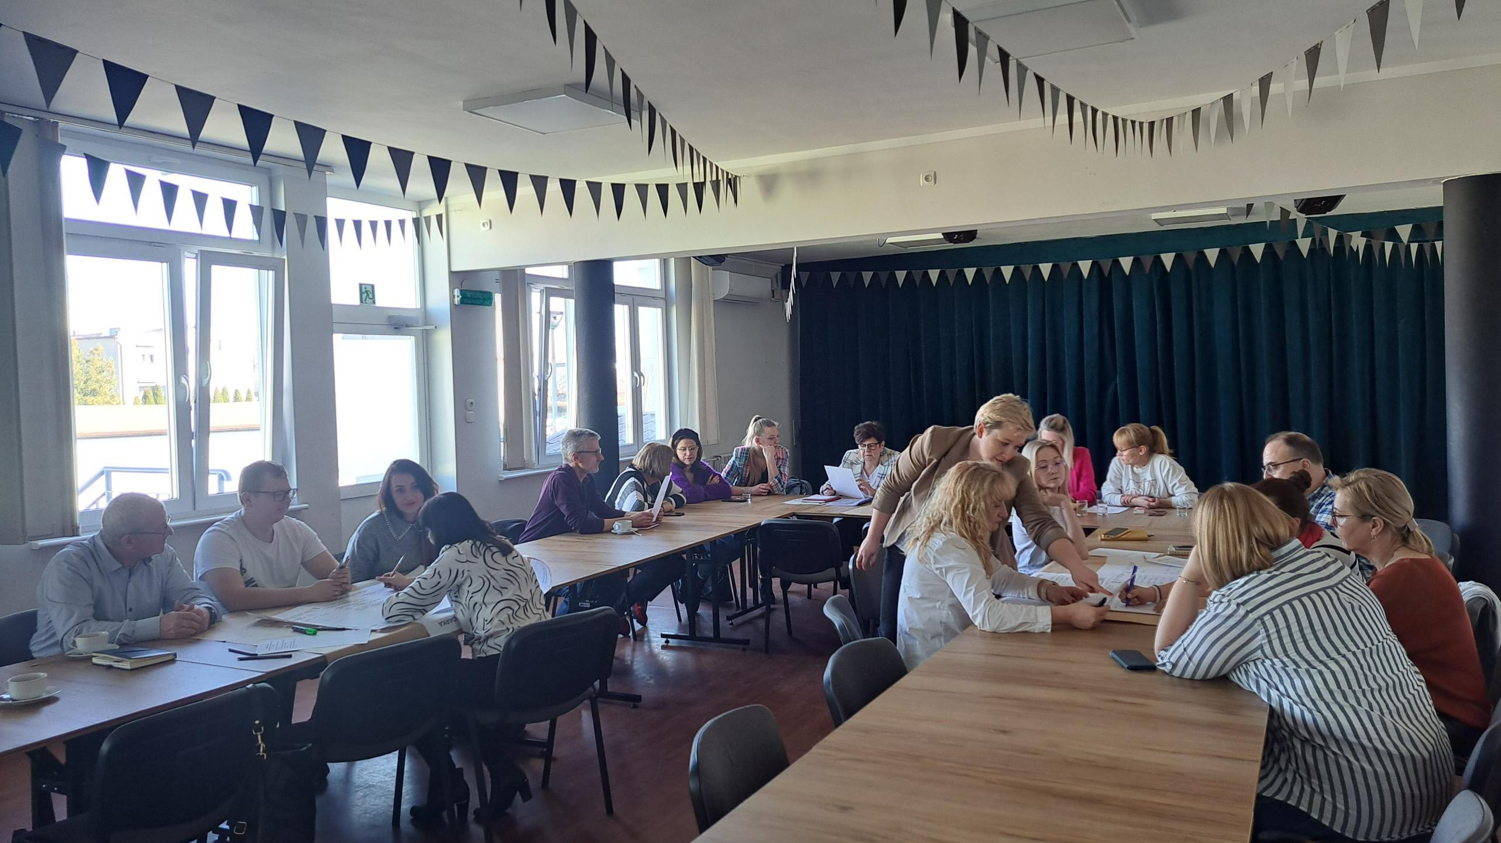

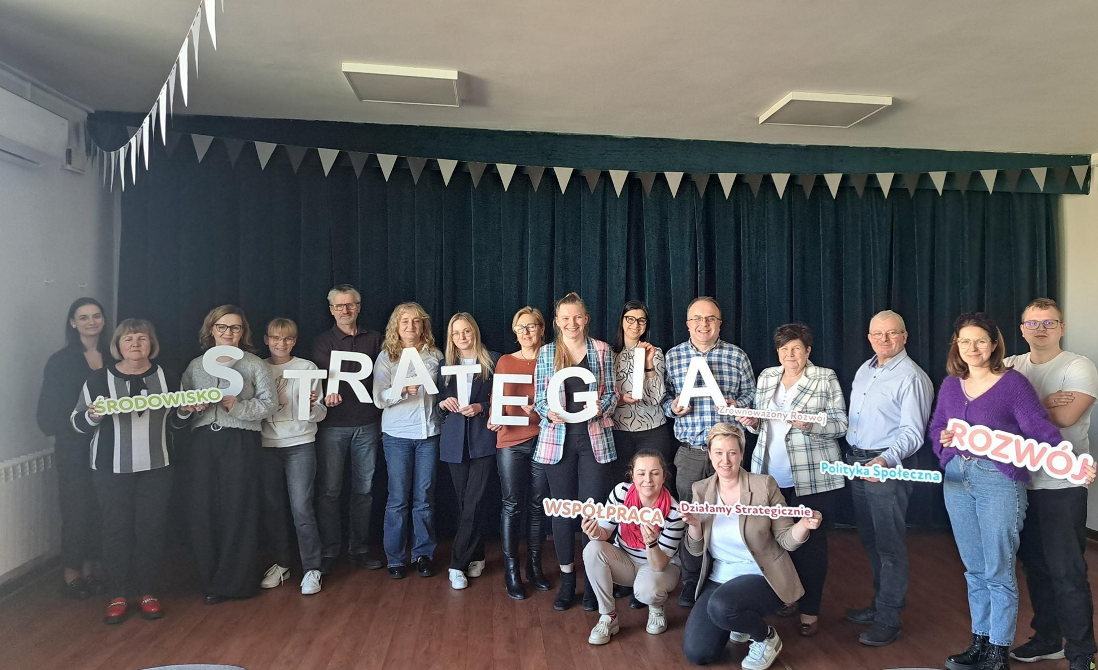

WNIOSKI Z ANALIZY POTENCJAŁU GMINY

ANKIETY 03.02.2025 – 28.02.2025 r.
DIAGNOZA





POTENCJAŁU GMINY

103
ODPOWIEDZI
Przestrzeń
Gospodarka
Społeczeństwo

WNIOSKI Z ANALIZY POTENCJAŁU GMINY

EDUKACJA I KULTURA
3,42

TURYSTYKA I REKREACJA

INFRASTRUKTURA TECHNICZNA

ŚRODOWISKO I PRZESTRZEŃ

W skali 1-5, gdzie:
- – bardzo źle
- – źle
- – dostatecznie
- – dobrze
- – bardzo dobrze
GOSPODARKA

SPOŁECZEŃSTWO

0,00 0,50 1,00 1,50 2,00 2,50 3,00 3,50 4,00
2,28
2,65
2,88
2,36
2,62

WNIOSKI Z ANALIZY POTENCJAŁU GMINY

Obszar | Najwyżej oceniane | Najniżej oceniane
Społeczeństwo | Dostępność budynków administracji publicznej | Dostęp do specjalistycznej opieki medycznej
Gospodarka | Dostępność usług (np. poczta, bank, fryzjer, sklepy spożywcze) | Możliwości zawodowe dla osób z wyższym wykształceniem
Środowisko i przestrzeń | Walory środowiska przyrodniczego | Świadomość ekologiczna mieszkańców
Infrastruktura techniczna | Dostępność/jakość sieci wodociągowej | Stan dróg
Turystyka i rekreacja | Stan bazy sportowo-rekreacyjnej | Poziom bazy gastronomicznej
Edukacja i kultura | Dostęp do edukacji w szkołach podstawowych | Działalność świetlic wiejskich

PRIORYTETY ROZWOJU

poprawa infrastruktury drogowej (chodników, dróg)
81,6%

rozbudowa dróg rowerowych

poprawa dostępu do usług medycznych

rozbudowa oświetlenia ulicznego

zwiększenie dostępu do Internetu
poprawa funkcjonowania transportu zbiorowego / zapewnienie transportu zbiorowego
budowa obwodnicy
rozwój terenów zieleni (parki, skwery, zieleńce, zadrzewienia uliczne) rozwój przedsiębiorczości - ułatwienie zakładania i prowadzenia działalności
gospodarczej (w tym ulgi)
renowacja zabytków

rozwój infrastruktury rekreacyjno-sportowej

0,0% 10,0% 20,0% 30,0% 40,0% 50,0% 60,0% 70,0% 80,0% 90,0%
57,3%
30,1%
25,2%
24,3%
23,3%
22,3%
17,5%
16,5%
13,6%
13,6%

CO POWINNO BYĆ WIZYTÓWKĄ GMINY?

Bagna Chlebowo
Kościół ewangelicki w Ryczywole
Klinika Przepuklin



CZYM JEST STRATEGIA?

Wyznacza kierunki rozwoju Gminy
Jest swoistym planem działania
Pozwala określić obszary problemowe i wskazać priorytety rozwoju


USTAWA O SAMORZĄDZIE GMINNYM

Art. 10e. [1. Gmina może opracować strategię rozwoju gminy.]
1. Gmina opracowuje strategię rozwoju gminy.

(Nowe brzmienie ust. 1 i dodany ust. 1a w art. 10e wejdą w życie z dn. 01.01.2026 r.)
Art. 10e. 2. Strategia rozwoju gminy jest spójna ze strategią rozwoju województwa oraz strategią rozwoju ponadlokalnego,
obejmującą tę gminę.
Art. 10e. 3. Strategia rozwoju gminy zawiera wnioski z diagnozy, o której mowa w art. 10 a ust.1 ustawy z dnia 6 grudnia 2006 r. o zasadach prowadzenia polityki rozwoju, przygotowanej na potrzeby tej strategii oraz określa w szczególności:
- cele strategiczne rozwoju w wymiarze społecznym, gospodarczym i przestrzennym;
- kierunki działań podejmowanych dla osiągnięcia celów strategicznych;
- oczekiwane rezultaty planowanych działań, w tym w wymiarze przestrzennym, oraz wskaźniki ich osiągnięcia;

model struktury funkcjonalno-przestrzennej gminy rozumiany jako docelowy układ elementów składowych przestrzeni;
- ustalenia i rekomendacje w zakresie kształtowania i prowadzenia polityki przestrzennej w gminie;
- obszary strategicznej interwencji określone w strategii rozwoju województwa, o której mowa w art. 11 ust. 1 ustawy z dnia 5 czerwca 1998 r. o samorządzie województwa, wraz z zakresem planowanych działań;
- obszary strategicznej interwencji kluczowe dla gminy, jeżeli takie zidentyfikowano, wraz z zakresem planowanych działań;
- system realizacji strategii, w tym wytyczne do sporządzania dokumentów wykonawczych;
- ramy finansowe i źródła finansowa.

USTAWA O ZASADACH PROWADZENIA POLITYKI ROZWOJU

Art.10a. 1. Podmiot opracowujący projekt strategii rozwoju, projekt polityki publicznej, projekt programu rozwoju lub projekt programu służącego realizacji umowy partnerstwa przygotowuje diagnozę sytuacji społecznej, gospodarczej i przestrzennej, z uwzględnieniem obszarów funkcjonalnych, w tym miejskich obszarów funkcjonalnych.





PRZESTRZEŃ

GOSPODARKA

SPOŁECZNOŚĆ

INTERESARIUSZE STRATEGII GMINY







RODZIC • MŁODZIEŻ/MŁODY DOROSŁY • SENIOR
•PRZEDSIĘBIORCA • ROLNIK • INWESTOR • TURYSTA • PRACOWNIK GMINY • PRZEDSTAWICIEL SZKOLNICTWA

INTERESARIUSZE STRATEGII GMINY

Jakie ma
cechy?
Jakie ma
problemy?
Jakie ma oczekiwania
wobec gminy?

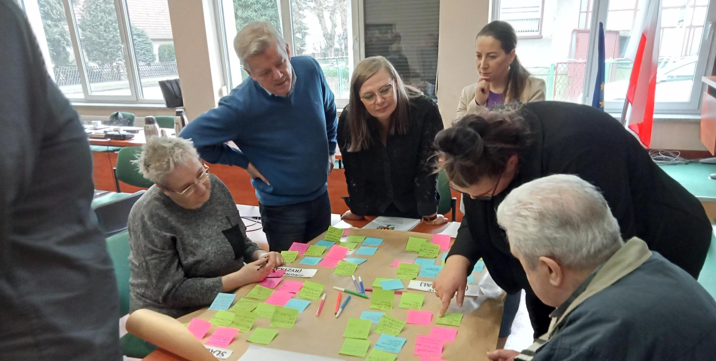
CZĘŚĆ WARSZTATOWA I

DIAGNOZA POTENCJAŁU I OBSZARÓW PROBLEMOWYCH


ANALIZA SWOT
OTOCZENIE
MAKROEKONOMICZNE
Sytuacja
ekonomiczna
OTOCZENIE
MIKROEKONOMICZNE
Polityka
Potencjał społeczny
Potencjał gospodarczy
Technologia
Potencjał turystyczno-rekreacyjny
Środowisko
Infrastruktura
Trendy
społeczne
Prawo

ANALIZA MIKROOTOCZENIA GMINY

MOCNE
STRONY/ZASOBY
SŁABE
STRONY/ PROBLEMY

PRZESTRZEŃ

GOSPODARKA

SPOŁECZNOŚĆ

ANALIZA MIKROOTOCZENIA GMINY

ŁAD PRZESTRZENNY INFRASTRUKTURA I KOMUNIKACJA
ŚRODOWISKO

Podział na 3 grupy:
Grupa 1: PRZESTRZEŃ
PRZEDSIĘBIORCZOŚĆ
TURYSTYKA I REKREACJA PROMOCJA
USŁUGI SPOŁECZNE,
EDUKACJA KULTURA I SPORT
Grupa 2: GOSPODARKA
Grupa 3: SPOŁECZNOŚĆ

Czas pracy w grupie: 20 minut (+10, +10)

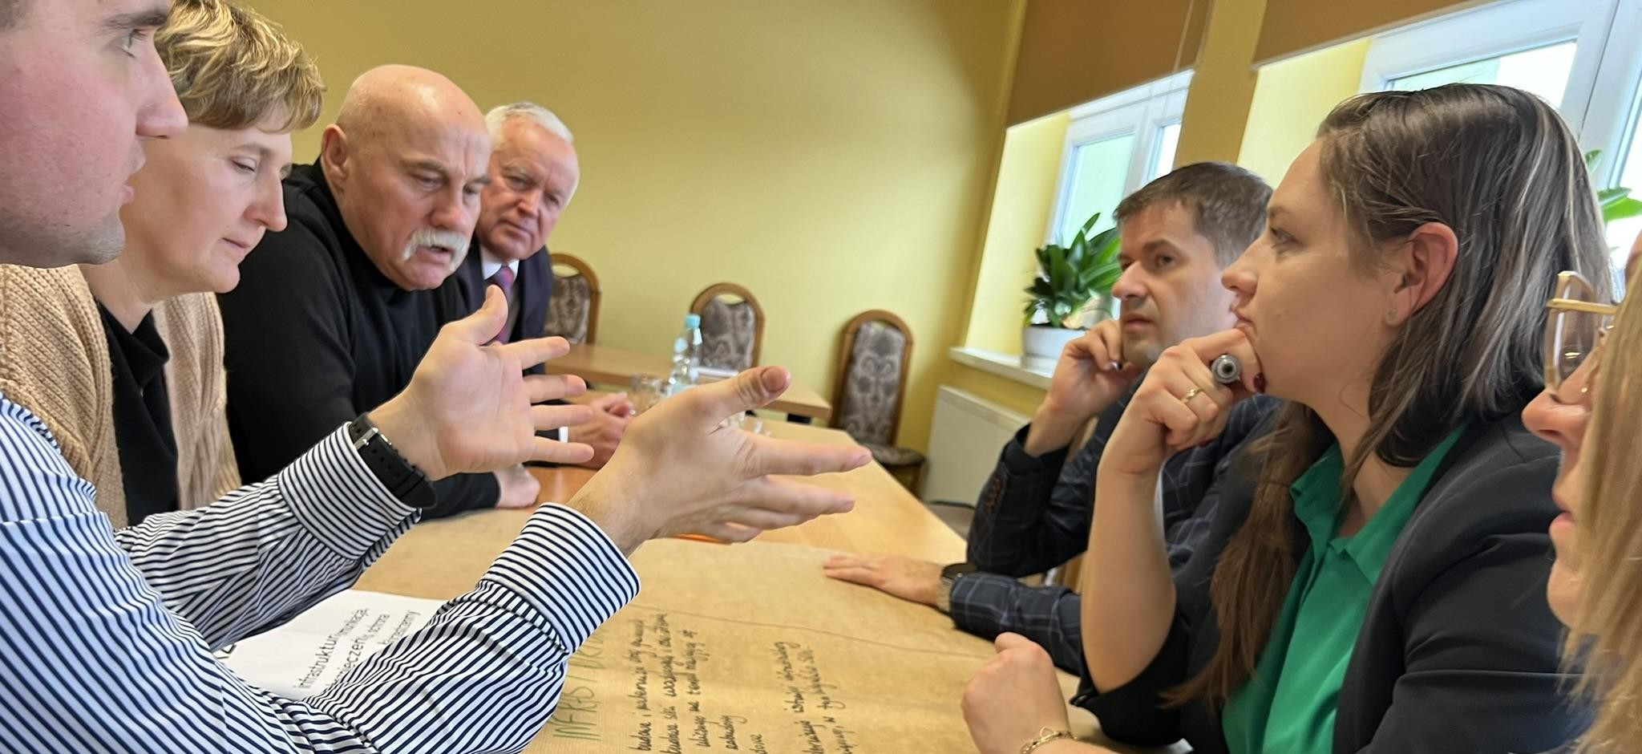
CZĘŚĆ WARSZTATOWA II

KIERUNKI DZIAŁAŃ
W ODPOWIEDZI
NA ZDIAGNOZOWANE POTENCJAŁY
I OBSZARY PROBLEMOWE

KIERUNKI DZIAŁAŃ

PRZESTRZEŃ
ŁAD PRZESTRZENNY
INFRASTRUKTURA I KOMUNIKACJA
ŚRODOWISKO
GOSPODARKA
PRZEDSIĘBIORCZOŚĆ
TURYSTYKA I REKREACJA PROMOCJA
SPOŁECZNOŚĆ
USŁUGI SPOŁECZNE EDUKACJA KULTURA I SPORT

CELE STRATEGICZNE, OPERACYJNE I KIERUNKI DZIAŁAŃ


CEL STRATEGICZNY
Kompleksowe wsparcie mieszkańców Gminy …

CEL OPERACYJNY
Wzrost jakości i dostępności usług społecznych

KIERUNKI DZIAŁAŃ
- Utworzenie klubu seniora na terenie Gminy
- Wspieranie działalności organizacji pozarządowych oraz współpraca przy wykonywaniu wspólnych zadań
- Utworzenie miejsc opieki nad dziećmi do lat 3

JAKI POWINIEN BYĆ CEL?

SPRECYZOWANY
MIERZALNY
AMBITNY
REALISTYCZNY
TERMINOWY



Źródło: Doran G. T., 1981, There's a S.M.A.R.T. Way to Write Management's Goals and Objectives, Management Review, Vol. 70, Issue 11, s. 35-36

Cel operacyjny 1.1.
Racjonalne wykorzystanie przestrzeni
•
Zachowanie ładu przestrzennego w oparciu
o aktualne dokumenty planistyczne,
w szczególności miejscowe plany
zagospodarowania przestrzennego
•
Wyznaczanie terenów pod zabudowę
mieszkaniową i przemysłową
•
Dążenie do zwiększenia dostępności
przestrzennej, w tym transportu zbiorowego
CEL STRATEGICZNY I
ATRAKCYJNA I FUNKCJONALNA PRZESTRZEŃ W GMINIE
PRZESTRZEŃ
ŁAD PRZESTRZENNY INFRASTRUKTURA I KOMUNIKACJA
ŚRODOWISKO
Cel operacyjny 1.2.
Wysokiej jakości infrastruktura

- Rozbudowa i modernizacja infrastruktury drogowej i okołodrogowej, w tym ścieżek rowerowych i chodników, a także
zwiększenie bezpieczeństwa przy przejściach dla pieszych, m.in. poprzez montaż sygnalizacji świetlnej, barierek, itp.
- Montaż energooszczędnego i ekologicznego oświetlenia publicznego
- Rozbudowa sieci wodociągowej
i kanalizacyjnej wraz z rozwijającą się zabudową mieszkaniową
Cel operacyjny 1.3.
Poprawa jakości środowiska i adaptacja
gminy do zmian klimatu
- Przystosowywanie do zmiany klimatu i
zapobieganie ryzyku związanemu z klęskami żywiołowymi i katastrofami
- Wzmacnianie ochrony i zachowania przyrody,
krajobrazu oraz różnorodności biologicznej
- Poprawa jakości powietrza poprzez obniżenie zużycia paliw konwencjonalnych
- Przeprowadzanie dalszej termomodernizacji budynków użyteczności publicznej i wspieranie mieszkańców w termomodernizacji budynków
mieszkalnych

GOSPODARKA
PRZEDSIĘBIORCZOŚĆ TURYSTYKA I REKREACJA PROMOCJA
CEL STRATEGICZNY II
ZRÓWNOWAŻONY ROZWÓJ GOSPODARCZY GMINY

Cel operacyjny 2.1.
Rozwój przedsiębiorczości
Cel operacyjny 2.3.
Wzrost rozpoznawalności Gminy

- Tworzenie dobrych warunków dla rozwoju małych i średnich przedsiębiorstw
Cel operacyjny 2.2.
Rozwinięta oferta
rekreacyjno-wypoczynkowa
•
Tworzenie nowych i modernizacja
istniejących miejsc wypoczynku i rekreacji
•
Rozwój bazy turystycznej, w tym w
szczególności agroturystyki i ekoturystyki
•
Rozwój turystyki aktywnej i rekreacji w
oparciu o potencjał krajobrazowy, w tym rozbudowa szlaków turystycznych i infrastruktury rowerowej
skutkujący rozwojem gospodarczym oraz zwiększeniem liczby miejsc pracy
- Dążenie do pozyskania nowych przedsiębiorców
- Wspieranie i aktywizacja mieszkańców pozostających długotrwale bez zatrudnienia
- Promocja produktów lokalnych we współpracy z Kołami Gospodyń Wiejskich
- Promocja obrzędów lokalnych we współpracy z zespołami folklorystycznymi
- Promocja Gminy poprzez organizację imprez (tj. dożynki, festyny, wydarzenia kulturalne
i sportowe) oraz gminne zabytki
- Opracowanie materiałów promocyjnych

SPOŁECZNOŚĆ
USŁUGI SPOŁECZNE EDUKACJA KULTURA I SPORT
CEL STRATEGICZNY III
WZROST POTENCJAŁU SPOŁECZEŃSTWA OBYWATELSKIEGO
ORAZ ROZWÓJ USŁUG SPOŁECZNYCH W GMINIE

Cel operacyjny 3.1. Rozwinięta oferta usług społecznych
Cel operacyjny 3.2. Równy dostęp
do wysokiej jakości edukacji
•
•
•

•
Rozwój bazy infrastrukturalnej szkół wraz z
wyposażeniem wspierającym rozwój uczniów
Zapewnienie kompleksowego wsparcia dla uczniów ze specjalnymi potrzebami edukacyjnymi
Zapewnienie wsparcia psychologiczno- pedagogicznego dla uczniów gminnych szkół
Edukacja dzieci i młodzieży w zakresie zdrowego żywienia i znaczenia aktywności sportowej
- Rozwój usług opiekuńczych skierowanych w szczególności do osób samotnych i niesamodzielnych
- Dążenie do powstawania podmiotów ekonomii społecznej, takich jak CIS, KIS, WTZ, ZAZ
- Wprowadzanie racjonalnych rozwiązań zgodnych z ustawą o zapewnianiu dostępności dla osób ze szczególnymi potrzebami
- Udostępnianie nowych e-usług publicznych
i poprawa funkcjonalności i dostępności on-line usług już istniejących
Cel operacyjny 3.3. Kulturalno-
sportowa aktywizacja mieszkańców

- Rozszerzenie oferty Gminnego Ośrodka Kultury i Sportu
- Rozwój nowych dziedzin sportowych uprawianych na terenie Gminy
- Rozbudowa i modernizacja obiektów infrastruktury kulturalnej i sportowej
- Wspieranie rozwoju międzyinstytucjonalnej lub międzysektorowej współpracy w zakresie kultury i sportu oraz tworzenia wspólnej oferty w tych obszarach

KIERUNKI DZIAŁAŃ

ŁAD PRZESTRZENNY
INFRASTRUKTURA
I ŚRODOWISKO

Podział na 3 grupy:
Grupa 1: PRZESTRZEŃ
PRZEDSIĘBIORCZOŚĆ
TURYSTYKA I REKREACJA PROMOCJA
USŁUGI SPOŁECZNE
EDUKACJA KULTURA I SPORT
Grupa 2: GOSPODARKA
Grupa 3: SPOŁECZNOŚĆ

Czas pracy w grupie: 40 minut (+10, +10)

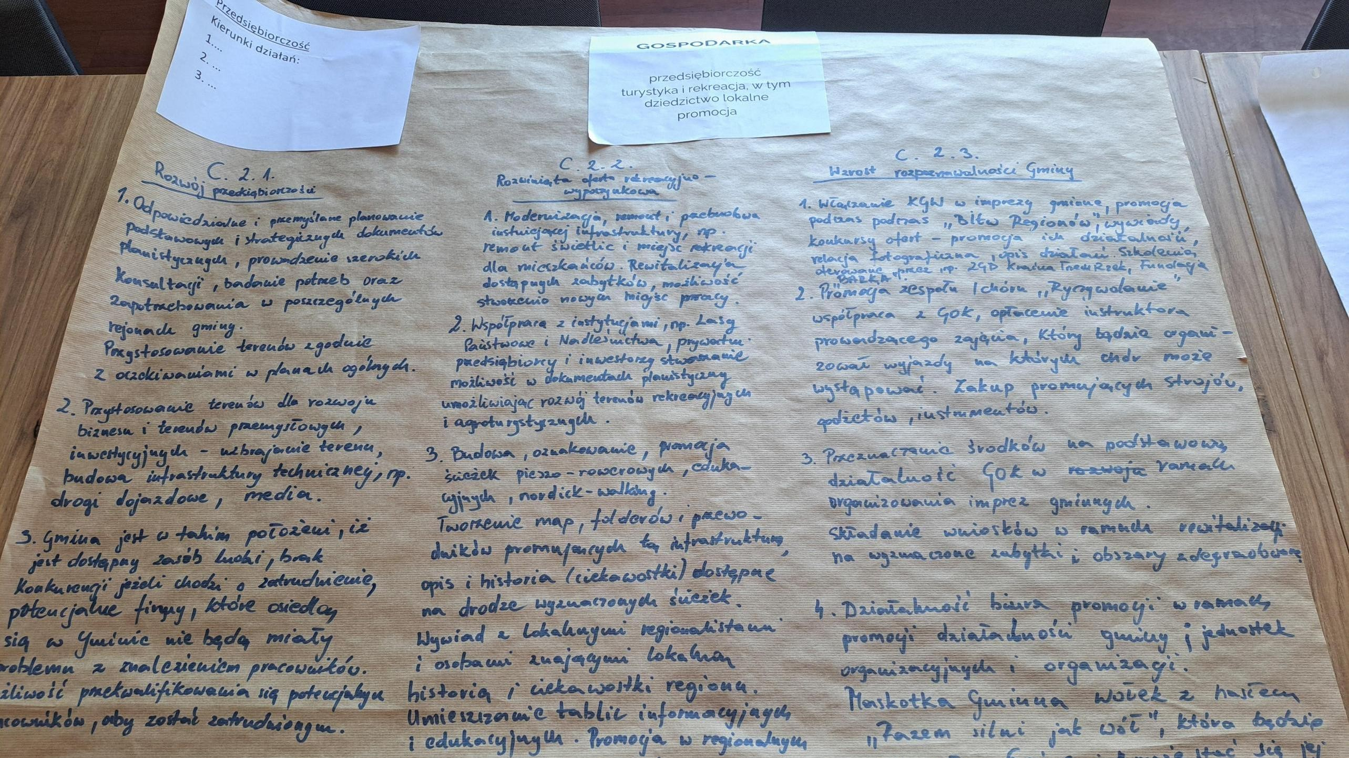

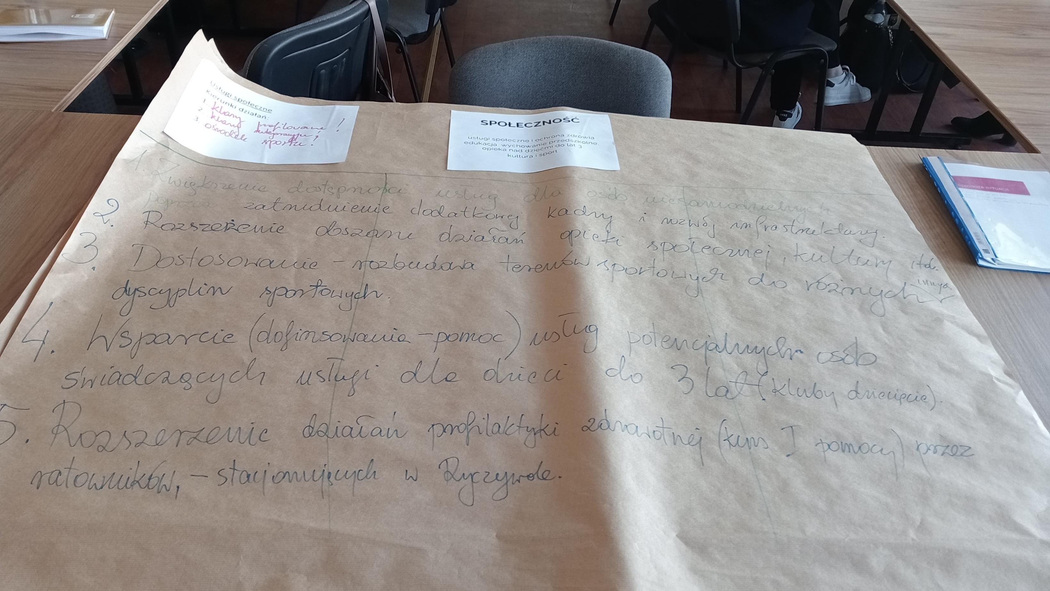

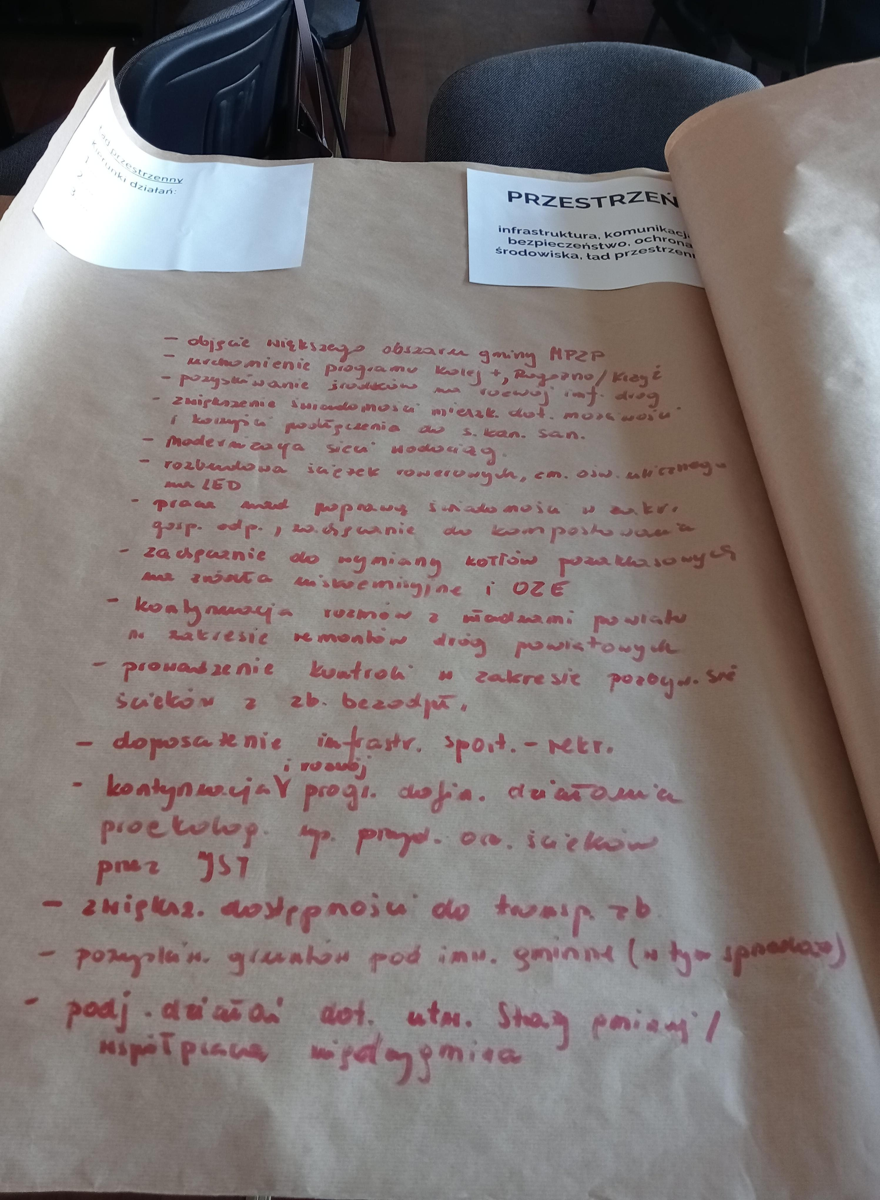

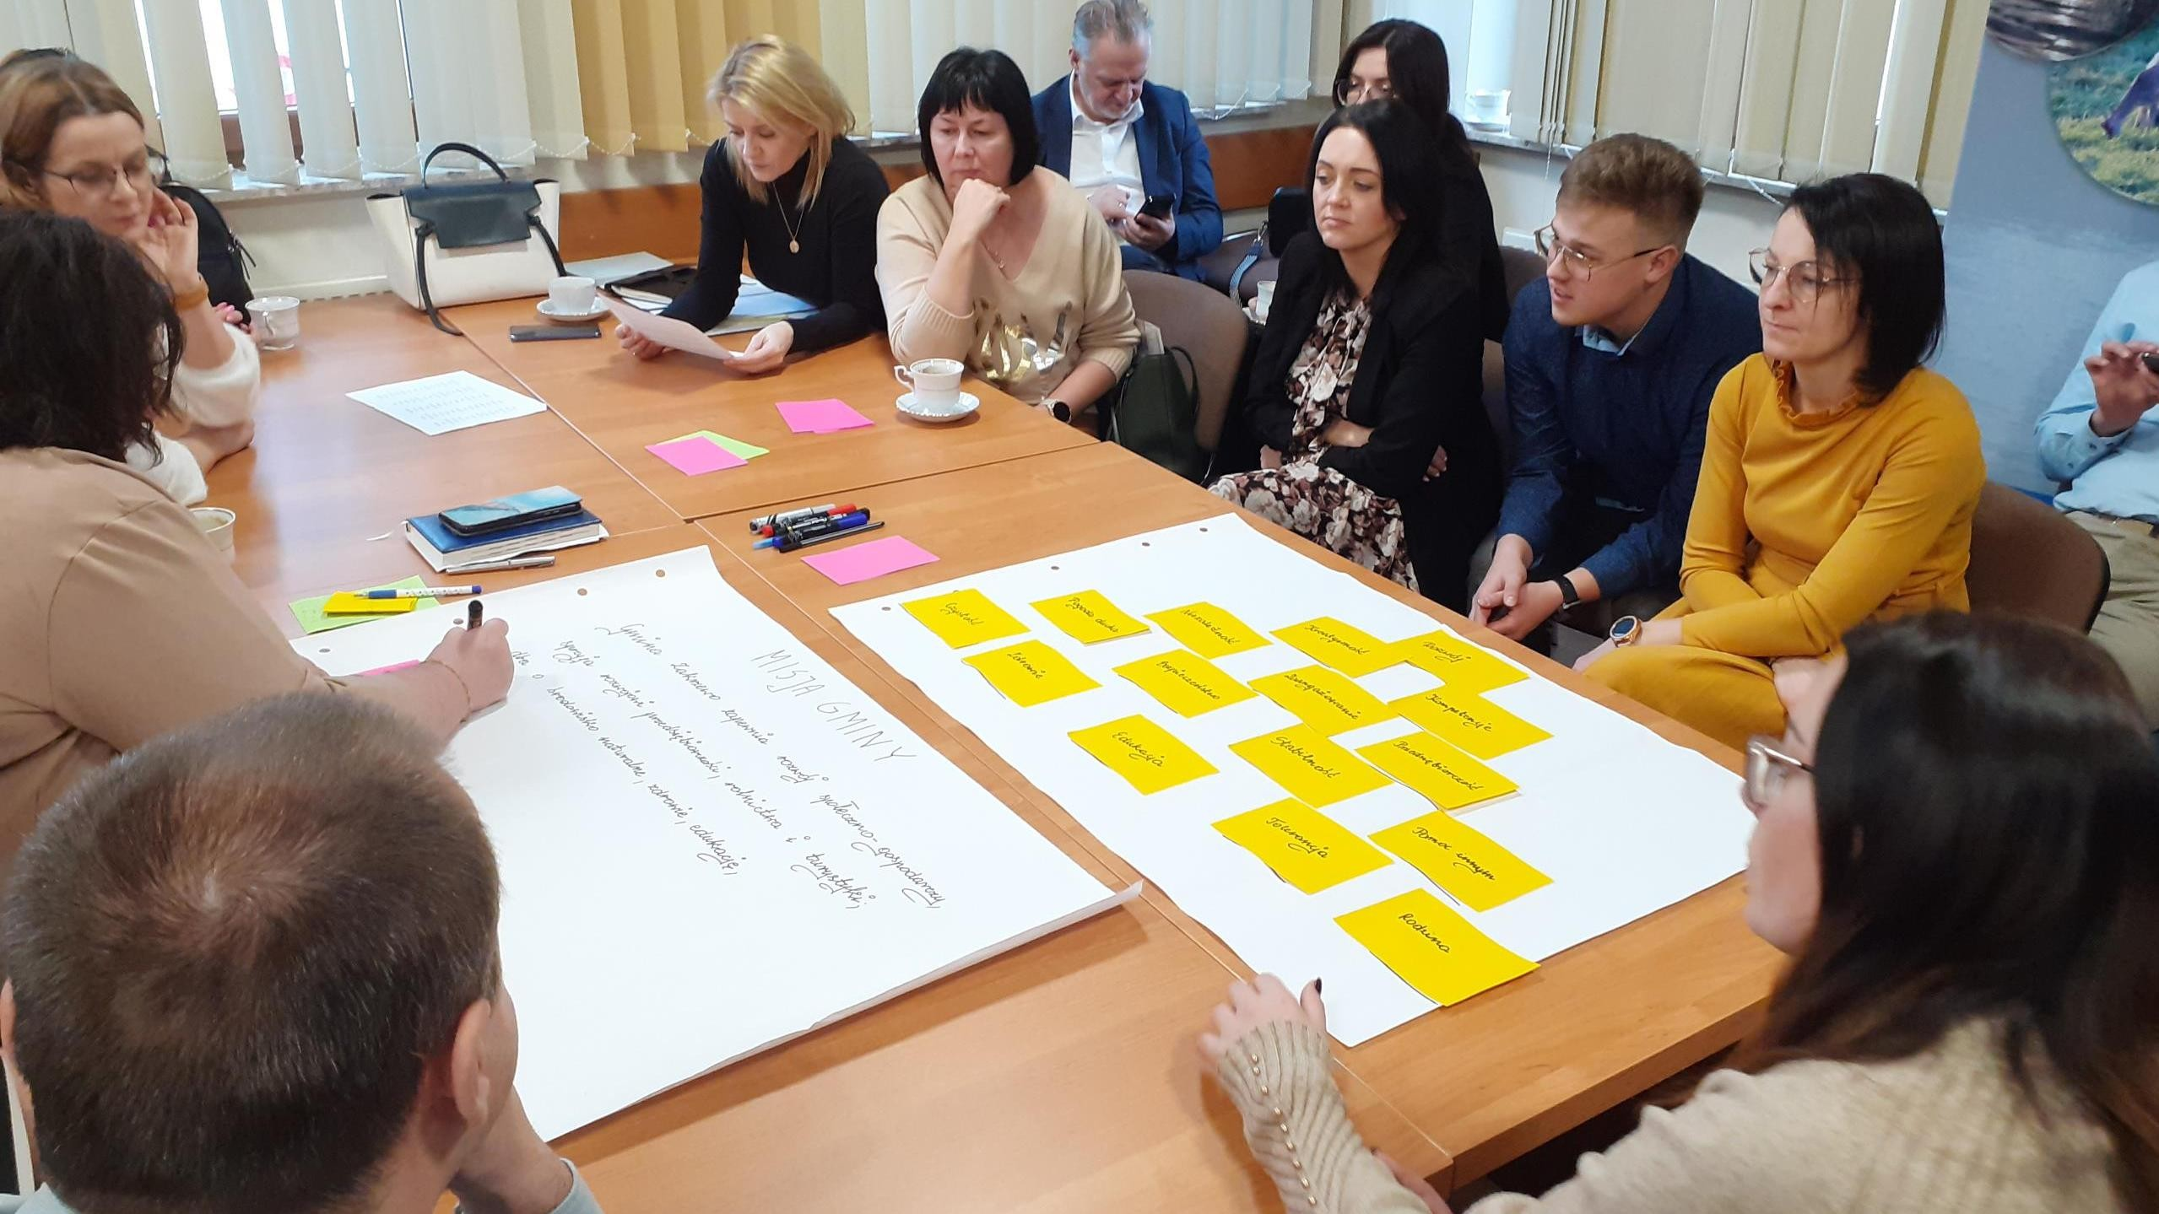
CZĘŚĆ WARSZTATOWA III

MISJA I WIZJA

MISJA






KIM CHCEMY BYĆ?
(ASPIRACJE, MARZENIA)

CO OFERUJEMY?
(CO NAS WYRÓŻNIA)

JACY CHCEMY BYĆ?
(NASZE WARTOŚCI)

Misja wskazuje ideę i ogólny kierunek rozwoju Gminy.
Obraz zewnętrzny Gminy.
Może być to hasło identyfikujące mieszkańców i pracowników z Gminą.

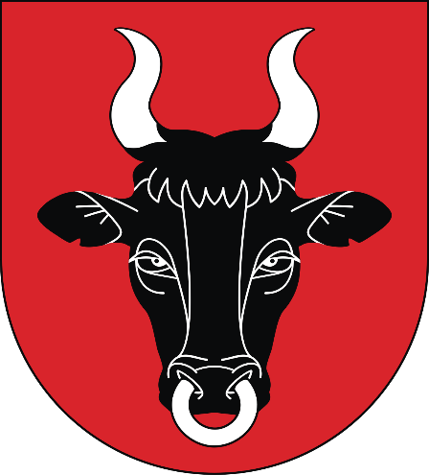
MISJA
GMINY RYCZYWÓŁ

Gmina Ryczywół stanowi dobre miejsce do pracy i życia. Pozwala na to jej
zagospodarowanie, wykorzystujące
niezwykłe walory przyrodnicze i położenie.
Gmina Ryczywół to wspólnota historii, teraźniejszości i przyszłości.

PRZYKŁADY MISJI

Wspólnie tworzymy warunki do harmonijnego rozwoju społeczno-gospodarczego, które pozwolą zapewnić wysoki
i atrakcyjny poziom życia w Gminie Żmigród.
GMINA ŻMIGRÓD
Misją Gminy Pępowo jest stworzenie atrakcyjnej i bezpiecznej przestrzeni do zamieszkania,
zrównoważonego rozwoju, wspierania
przedsiębiorczości, poprzez aktywną współpracę mieszkańców, instytucji samorządowych i innych grup społecznych.
GMINA PĘPOWO

- Wrocław miastem spotkań, które jednoczy.
- Wrocław miastem mądrym, pięknym, zasobnym, które jednoczy i inspiruje.
MIASTO WROCŁAW

WIZJA






DOKĄD
ZMIERZAMY?
OBRAZ GMINY
W ROKU 2035
AMBITNA
ALE OSIĄGALNA
WYRAŻA ASPIRACJE
JEST INSPIRUJĄCA
KIEROWANA DO
WEWNĄTRZ
ORGANIZACJI

WIZJA
GMINY RYCZYWÓŁ

W 2028 roku Gmina Ryczywół w pełni korzysta ze swojego położenia, przyciągając inwestorów do przygotowanych sfer aktywności gospodarczej, generujących nowe miejsca pracy.
Rozwija się rolnictwo, zarówno w aspekcie nowoczesnej produkcji towarowej, jak i tradycyjnego gospodarowania, dostarczającego produkty lokalne i zdrową żywność do dużych rynków zbytu. Atrakcyjne warunki środowiskowe są bazą dla stopniowego rozwoju infrastruktury i oferty turystyczno-rekreacyjnej oraz kulturalnej, opartej na
tradycjach lokalnych. Rozwój infrastruktury komunalnej oraz doskonalenie usług publicznych przynosi korzyści w postaci zwiększenia standardów życia mieszkańców i nowego osadnictwa.

PRZYKŁADY WIZJI

W 2030 roku Gmina Włoszakowice wyróżnia się wyjątkową estetyką przestrzeni publicznej
i ekosystemami o wysokich walorach przyrodniczych i krajobrazowych
z rozwiniętą funkcją turystyczną i bogatą ofertą kulturalno-społeczną zapewniającą wysoką jakość życia mieszkańców.
GMINA WŁOSZAKOWICE
W 2027 roku Gmina Milicz jest miejscem przyjaznym i otwartym dla mieszkańców, turystów i inwestorów, gdzie wyjątkowe walory przyrodnicze, krajobrazowe i kulturowe idą w parze
z rozwojem społecznym i gospodarczym.
GMINA MILICZ

W 2030 roku Gmina Borów łączy tradycję
z nowoczesnością, wspiera aktywność i rozwój mieszkańców, a także tworzy warunki
do bezpiecznego, zdrowego i wygodnego życia
oraz wypoczynku na swoim obszarze.
GMINA BORÓW


OPRACOWANIE MISJI
I WIZJI GMINY RYCZYWÓŁ

- Podział na grupy – odliczamy 1-2-1-2…
- Grupa 1: misja
- Grupa 2: wizja

Czas pracy: 20 minut

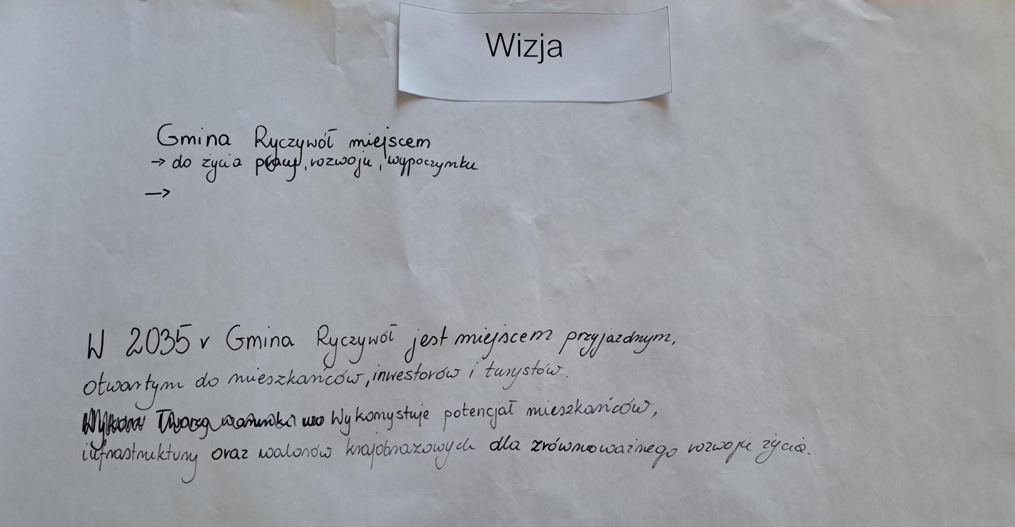


CO PRZED NAMI?
WDROŻENIE
UCHWALENIE
STRATEGII

PROJEKT STRATEGII
START PROCESU
(UCHWAŁA
INTENCYJNA)
ANALIZA
POTENCJAŁU
BADANIE
ANKIETOWE
DIAGNOZA
ANALIZA
DOKUMENTÓW
KONSULTACJE
SPOŁECZNE

OPINIOWANIE DOKUMENTU




WYTYCZNE PONADLOKALNE
KIERUNKI
DZIAŁAŃ

MISJA WIZJA

PODSUMOWANIE

ISTOTA STRATEGII
STRATEGIA ROZWOJU GMINY
RYCZYWÓŁ NA LATA 2025-2035

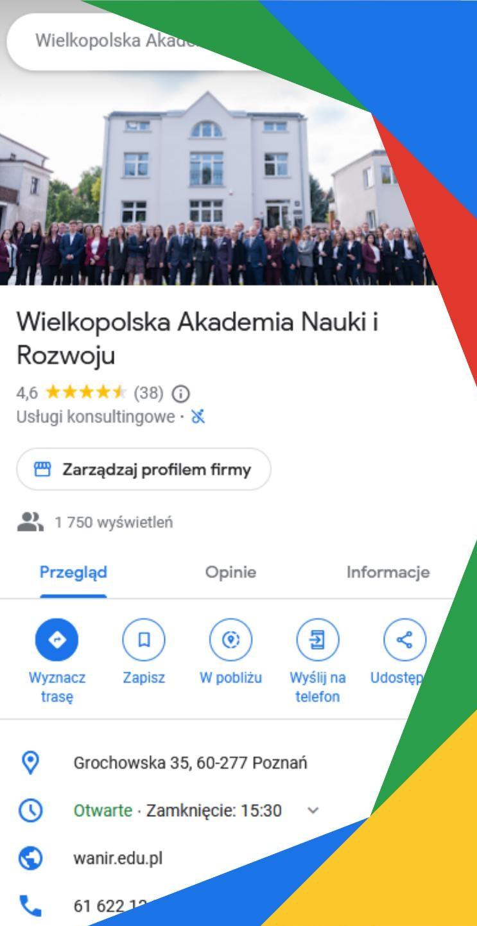
ZAPRASZAMY DO UDZIELENIA OPINII
O WSPÓŁPRACY Z WANiR W GOOGLE




ZESKANUJ KOD TELEFONEM
LINK PROWADZI DO WIZYTÓWKI WANiR W GOOGLE



Dziękujemy za uwagę i zapraszamy do kontaktu.





ul. Grochowska 35 , 60 - 277 Poznań
WWW.WANIR . E DU. PL
FAC E BOOK/ WIE L KOPOL S KAAKADE M IA
+ 48 61 6 221 221
info@ wanir. edu. pl

